Kính thưa quí bạn
Hôm nay xin gởi các bạn vài chuyện ăn uống biết cũng hay
1. Tin: Cắt giảm thuốc nhuộm màu khỏi thực phẩm của bạn, bạn sẽ nhận được một lợi ích quan trọng cho sức khỏe
2. Caffeine có thể làm chậm quá trình lão hóa nhờ cơ chế tế bào đặc biệt
3. Beyond Meat: Thịt Nuôi Trong Phòng Thí Nghiệm Giờ Đã Được Bán Tại 3 Quốc Gia
4. Góc đố vui
HCD 27-Jun-2025
-----===<o0o>===-----
Nếu các bạn không thấy hình chỉ thấy cái khung trống không hình, thì nên dọc Microsoft Word attached.
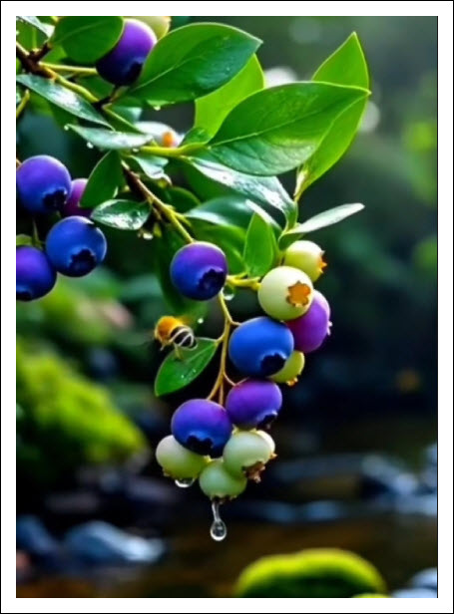

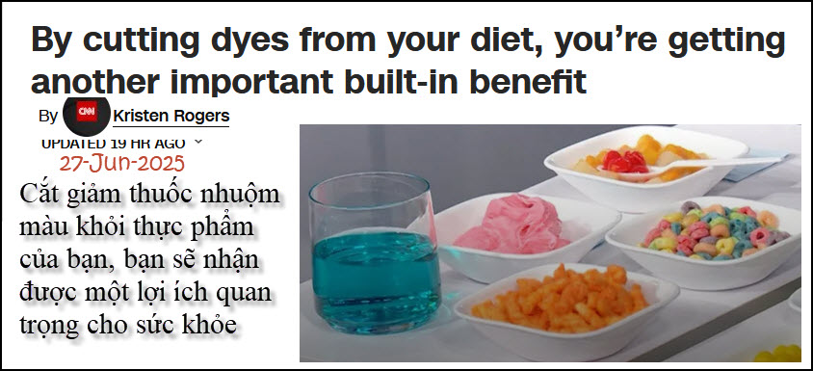
Nguồn tin và chi tiết: https://www.cnn.com/2025/06/26/health/food-dyes-maha-ultraprocessed-foods-wellness?utm_source=cnn_Evening+Newsletter+-+Thursday%2C+June+26%2C+2025&utm_medium=email&bt_ee=oZ0SOvpACH5b5e8JdgRc3RDOzPTLkWv7JiARPIjP1vA%3D&bt_ts=1750975108456

HCD Tóm tắt bài báo CNN về thuốc nhuộm thực phẩm và mối liên hệ với thực phẩm siêu chế biến:
Cắt giảm thuốc nhuộm màu khỏi thực phẩm của bạn, bạn sẽ nhận được một lợi ích quan trọng cho sức khỏe

1. Bối cảnh và chính sách mới ở Mỹ
- Thuốc nhuộm thực phẩm tổng hợp (đặc biệt là loại làm từ dầu mỏ) đang là mục tiêu lớn trong các nỗ lực cải thiện sức khỏe cộng đồng tại Mỹ.
- California là bang tiên phong, khi từ năm 2023 đã cấm đỏ số 3 trong thực phẩm bán ở trường học. Năm 2024, họ tiếp tục cấm thêm 6 loại thuốc nhuộm khác.
- Đến nay, 25 bang đã có luật tương tự – từ cấm hoàn toàn, hạn chế sử dụng, cho tới yêu cầu gắn nhãn cảnh báo.
2. Chất nhuộm và thực phẩm siêu chế biến (UPF)
- Theo các chuyên gia, việc loại bỏ thuốc nhuộm không làm sản phẩm trở nên lành mạnh nếu chúng vẫn là thực phẩm siêu chế biến (ultraprocessed foods).
- UPF là thực phẩm sản xuất bằng kỹ thuật công nghiệp, thường có:
  - Ít chất xơ
  - Nhiều đường, chất béo tinh luyện, muối
  - Chứa nhiều phụ gia như: chất bảo quản, chất làm đặc, tạo mùi, chất chống mốc, chống tách lớp, tạo màu…
3. Kết quả nghiên cứu mới (TS Elizabeth Dunford)
- Nghiên cứu phân tích 39.763 sản phẩm thực phẩm và đồ uống từ 25 nhà sản xuất lớn nhất Mỹ (dữ liệu năm 2020).
- 19% sản phẩm chứa từ 1 đến 7 loại thuốc nhuộm tổng hợp.
- Loại phổ biến nhất:
  - Red No. 40 (đỏ số 40)
  - Sau đó là Red No. 3 và Blue No. 1
- Các nhóm sản phẩm dùng thuốc nhuộm nhiều nhất:
  - Nước thể thao (79%)
  - Nước cô đặc (71%)
  - Kẹo và bánh ngọt (54%)
  - Riêng nước có ga chiếm 30% doanh số toàn bộ sản phẩm có thuốc nhuộm
4. Thuốc nhuộm gắn liền với sản phẩm chứa nhiều đường
- Sản phẩm có thuốc nhuộm chứa:
  - Nhiều đường hơn 141% so với sản phẩm không có thuốc nhuộm.
  - Tuy nhiên, lại ít natri và chất béo bão hòa hơn.
- Do đó, thuốc nhuộm có thể là “tín hiệu đỏ” cho các sản phẩm kém lành mạnh, nhất là với trẻ em.
5. Kinh nghiệm từ nhà nghiên cứu
- TS Elizabeth Dunford, mẹ của hai con nhỏ, cho biết cô nhận thấy thay đổi hành vi rõ rệt ở con trai sau khi ăn thực phẩm có thuốc nhuộm và đường.
- Đồng thời, cô cũng nghiên cứu chuyên sâu về ảnh hưởng của phụ gia và chất lượng nguồn thực phẩm.
6. Ảnh hưởng lâu dài của thực phẩm siêu chế biến
- Hàng chục nghiên cứu đã chỉ ra UPF liên quan đến:
  - Tiểu đường loại 2
  - Tim mạch
  - Béo phì
  - Ung thư
  - Trầm cảm
  - Suy giảm nhận thức
  - Mất ngủ, đột quỵ và tử vong sớm
- Thậm chí, chỉ cần ăn 1 khẩu phần UPF mỗi ngày đã làm tăng rủi ro mắc nhiều loại bệnh.
7. Phản ứng từ chính phủ & doanh nghiệp
- FDA và MAHA (Make America Healthy Again) đang phối hợp để loại bỏ dần thuốc nhuộm từ dầu mỏ.
- Texas mới đây ban hành luật bắt buộc dán nhãn 44 loại thuốc nhuộm và phụ gia.
- Nestlé và Kraft Heinz cam kết sẽ loại bỏ hoàn toàn thuốc nhuộm tổng hợp trước năm 2027.
- Một số doanh nghiệp sử dụng nhãn SmartLabel hoặc Facts Up Front để người tiêu dùng dễ tra cứu thành phần.
8. Lời khuyên cho người tiêu dùng
- Ưu tiên thực phẩm tự nhiên, chưa chế biến nhiều như:
  - Trái cây, rau củ tươi
  - Ngũ cốc nguyên hạt
  - Đậu, hạt, các loại hạt không muối
- Tránh nước ngọt, nước thể thao, kẹo màu sắc – dễ chứa thuốc nhuộm tổng hợp.
- Đọc kỹ nhãn sản phẩm. Ngạc nhiên là thuốc nhuộm có thể có mặt ở:
  - Bánh mì kẹp, vỏ taco, bánh mì tròn (bagel), bánh waffle, v.v.
9. Lời nhắn gởi cuối cùng: Màu sắc chỉ là bước đầu
- MAHA đang thay đổi nhận thức chính sách nhưng để cải thiện sức khỏe trẻ em và cộng đồng, cần:
  - Hạn chế sâu hơn thực phẩm siêu chế biến trong trường học
  - Tăng tiếp cận thực phẩm lành mạnh giá cả phải chăng

Kết luận:
Cắt bỏ thuốc nhuộm là bước đầu, nhưng chỉ thực sự hiệu quả nếu đi cùng với giảm tiêu thụ thực phẩm siêu chế biến. Người tiêu dùng cần lưu ý chuyển hướng sang thực phẩm tự nhiên và ý thức cao về thành phần trong thức ăn hàng ngày – đặc biệt với trẻ nhỏ.
HCD: Rất mong người Việt chúng ta tránh mua ăn những loại bánh trái, xôi, chè bỏ màu rực rở.
Có như vậy thì màu nhuộm thực phẩm (đa số do Trung Cộng sản xuất) bày bán trong các tiệm Việt Hoa sẽ dần dần biến mất. Như vậy tránh được tai hại lâu dài cho con cháu.
Ngày xưa ông bà chúng ta làm bánh trái với màu từ cây cỏ tự nhiên như dùng trái gất, dùng lá dứa, … nay thì dùng màu hóa học từ các chai nho nhỏ bán rẻ rề thay cho màu xanh lá dứa, màu vàng cam của gấc, màu vàng của nghệ, màu tím của lá cẩm, màu nâu của cà phê, cacao. màu đen của lá gai, màu tím từ củ dền....
-----===<o0o>===-----



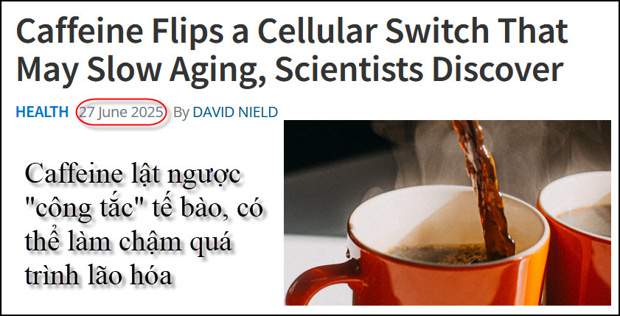
Nguồn tin và chi tiết: https://www.sciencealert.com/caffeine-flips-a-cellular-switch-that-may-slow-aging-scientists-discover?utm_source=flipboard&utm_content=topic%2Fhealth

HCD Tóm tắt bài báo Phát hiện mới của khoa học liên quan đến caffeine và quá trình lão hóa:

Caffeine có thể làm chậm quá trình lão hóa nhờ cơ chế tế bào đặc biệt
Một nghiên cứu mới từ các nhà khoa học thuộc Đại học Queen Mary London (QMUL) và Viện Francis Crick (Anh) đã phát hiện rằng caffeine – chất quen thuộc trong cà phê – có thể “giúp đở” làm chậm lão hóa và kéo dài tuổi thọ của tế bào cơ thể.
Cách caffeine hoạt động trong cơ thể:
- Nghiên cứu sử dụng tế bào nấm men phân hạch làm mô hình thay thế cho tế bào người để phân tích ảnh hưởng của caffeine.
- Các nhà nghiên cứu tập trung vào một “công tắc sinh học” tên là TOR (Target of Rapamycin) – một cơ chế điều chỉnh tăng trưởng tế bào dựa trên năng lượng và dưỡng chất sẵn có.
- Phát hiện quan trọng: Caffeine không tác động trực tiếp lên TOR, mà điều khiển nó gián tiếp thông qua một enzyme gọi là AMPK (AMP-activated protein kinase) – giống như một đồng hồ đo nhiên liệu bên trong tế bào, giúp điều chỉnh năng lượng.
Hiệu quả tốt của caffeine trên tế bào:
Khi caffeine kích hoạt AMPK, điều này dẫn đến:
- Kiểm soát sự tăng trưởng tế bào hiệu quả hơn.
- Tăng cường sửa chữa DNA, giúp tế bào chống lại tổn thương.
- Tăng khả năng chống lại stress (căng thẳng sinh học).
Kết quả: Tế bào khỏe mạnh hơn và sống lâu hơn.
Xác nhận cơ chế hoạt động:
- Khi các nhà khoa học ngăn chặn chuỗi phản ứng di truyền do caffeine gây ra, các tế bào không còn nhận được các lợi ích này. Điều này xác nhận vai trò trung gian của AMPK trong quá trình chống lão hóa do caffeine gây ra.
Gợi ý cho tương lai:
- Một số thuốc hiện nay, như metformin (thuốc trị tiểu đường), cũng hoạt động thông qua AMPK, điều này cho thấy caffeine có thể mở ra hướng phát triển các loại thuốc chống lão hóa hoặc tăng cường sức khỏe trong tương lai.
- Tuy nhiên, vì các thử nghiệm chỉ mới được tiến hành trên tế bào nấm men, vẫn cần thêm nhiều nghiên cứu trên tế bào người trước khi ứng dụng vào y học.

Kết luận:
Dù còn trong giai đoạn đầu, nghiên cứu này củng cố thêm bằng chứng cho thấy caffeine không chỉ giúp tỉnh táo, mà còn có thể đóng vai trò trong việc bảo vệ tế bào, kéo dài tuổi thọ, và làm chậm quá trình lão hóa – nếu được kiểm soát và hiểu đúng cách.
Trích dẫn từ nhóm nghiên cứu:
“Việc nhắm mục tiêu trực tiếp vào AMPK bằng dược lý có thể giúp cải thiện sức khỏe và tuổi thọ không chỉ ở nấm men mà cả ở các loài khác, vì đây là một cảm biến năng lượng tế bào có tính bảo tồn cao trong sinh học.”
HCD: Mấy lúc sau nầy thấy ca ngỡi cà phê liền liền. Mười mấy năm trước thì trà lên ngôi, cái gì cũng phải có trà mới nên thuốc.
Riết rồi không biết có tin được không.

-----===<o0o>===-----

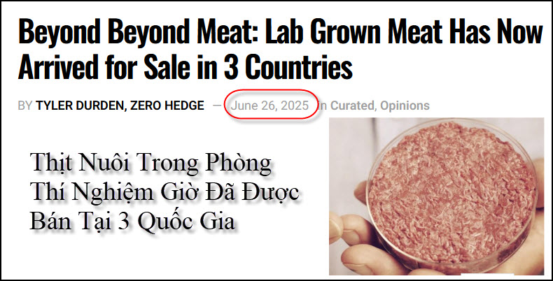
Nguồn tin và chi tiết: https://americafirstreport.com/beyond-beyond-meat-lab-grown-meat-has-now-arrived-for-sale-in-3-countries/?utm_source=econ

HCD lượt dịch bài báo:
Beyond Meat: Thịt Nuôi Trong Phòng Thí Nghiệm Giờ Đã Được Bán Tại 3 Quốc Gia
Tác giả: Tyler Durden, Zero Hedge – Ngày 26 tháng 6, 2025
Thịt nuôi từ tế bào
(Zero Hedge) — Phải chăng đây chính là "vượt xa" Beyond Meat?
Úc vừa chính thức bật đèn xanh cho thịt nuôi trong phòng thí nghiệm, cho phép bán thịt chim cút Nhật ((Japanese quail) được nuôi từ tế bào, và qua đó gia nhập câu lạc bộ toàn cầu cực kỳ hạn chế gồm… ba quốc gia. Đúng vậy — cho đến nay, chỉ có Singapore, Mỹ và giờ là Úc đồng ý cho bán loại thịt chưa từng có lông, chân hay tim đập, theo Bloomberg tuần trước đưa tin.
Startup có trụ sở tại Sydney mang tên Vow là đơn vị đứng sau dự án này và cho biết họ sẽ bắt đầu bán gan ngỗng, kem tráng miệng parfait và các món cao cấp khác làm từ tế bào chim cút (foie gras, parfait, and other fancy dishes made from quail cells) tại một số nhà hàng trong vài tuần tới. Việc này diễn ra sau khi Úc chỉnh sửa bộ Quy Chuẩn Thực Phẩm Quốc Gia, một thay đổi đã bị trì hoãn trong nhiều năm.
Về mặt khoa học, thịt được tạo ra bằng cách nuôi cấy tế bào động vật trong bể chứa thay vì nuôi cả con vật — với mục tiêu được cho là để cứu hành tinh và giảm thiểu sát sinh. Mục tiêu cao cả, đúng vậy. Nhưng ngành công nghiệp thịt nuôi cấy không phải lúc nào cũng phát triển thuận lợi: nguồn vốn đang cạn dần, quy mô sản xuất khó mở rộng, và sự phản đối chính trị — đặc biệt ở Mỹ — ngày càng gay gắt.
"Trong khi nhiều thị trường khác còn chưa rõ ràng về mặt pháp lý, thì Úc lại đón nhận đổi mới và người tiêu dùng ở đây sẵn sàng thử những món mới ngon miệng," CEO của Vow là George Peppou chia sẻ, tỏ rõ sự lạc quan khi trở thành “người mới” trong lĩnh vực nuôi cấy sinh học.
Thịt chim cút trong phòng thí nghiệm của Vow sẽ được bán dưới thương hiệu Forged, xuất hiện tại các nhà hàng như NEL ở Sydney và Bottarga tại Melbourne. Trong khi đó, tại Singapore — nơi Vow đã hoạt động — công ty cho biết doanh số đã tăng trưởng 200% mỗi tháng. Dù vậy, với điểm xuất phát chỉ từ vài thực đơn nhà hàng cao cấp, thì con số đó cũng không quá khó đạt được.
Sản lượng hiện vẫn rất nhỏ so với thị trường thịt truyền thống, nhưng Vow hứa sẽ đạt 10,8 tấn mỗi tháng vào cuối năm. Công ty đã huy động được hơn 70 triệu USD từ các nhà đầu tư bao gồm Blackbird, Square Peg và Peakbridge — cho thấy vẫn có người tin rằng thịt chim cút nuôi từ tế bào không chỉ là một trào lưu nhất thời.
Tuy nhiên, câu hỏi lớn vẫn là: liệu thực khách có sẵn sàng thử — và tiếp tục ăn — sau khi sự tò mò ban đầu phai nhạt? Được chấp thuận là một chuyện, nhưng thuyết phục khách hàng rằng món gan ngỗng 45 đô của họ đến từ bể nuôi chứ không phải từ con chim, và đó là điều tốt — lại là một chuyện hoàn toàn khác.
HCD: Mong rồi đây có nhiều người chấp nhận loại thịt nầy
-----===<o0o>===-----

